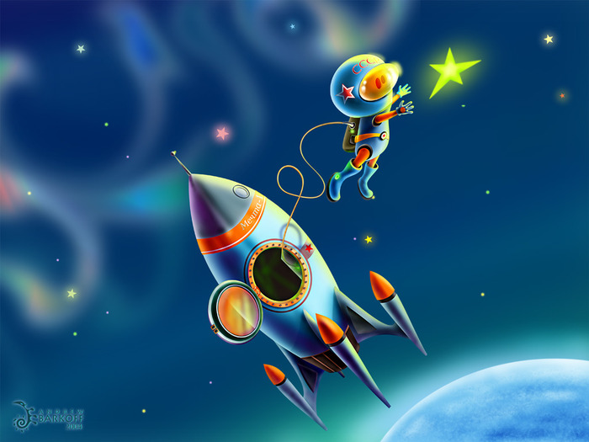**12 апреля - День Космонавтики**

12 апреля весь мир отмечает День авиации и космонавтики - памятную дату, посвященную первому полету человека в космос. Это особенный день — день триумфа науки и всех тех, кто сегодня трудится в космической отрасли. 108 минут длился первый космический полет. В наши дни, когда совершаются многомесячные экспедиции на орбитальных космических станциях, он кажется очень коротким. Но каждая из этих минут была открытием неизвестного. Полет Юрия Гагарина доказал, что человек может жить и работать в космосе. Так появилась на Земле новая профессия - космонавт.  
Как праздник - День космонавтики - был установлен Указом Президиума Верховного Совета СССР от 9 апреля 1962 года, а международный статус получил в 1968 году на конференции Международной авиационной федерации. Кстати, с 2011 года он носит еще одно название - Международный день полета человека в космос. О чем 7 апреля 2011 года на специальном пленарном заседании Генеральной Ассамблеи ООН, по инициативе России, была принята официальная резолюция.

С 2016 года Гагаринский урок «Космос – это мы» включен Министерством образования и науки Российской Федерации в Календарь образовательных событий и рекомендован к проведению в общеобразовательных организациях. В 2018–2019 учебном году Гагаринский урок посвящён: 85-летию со дня рождения Юрия Алексеевича Гагарина и другим важным датам. Основными целями мероприятий, посвященных освоению космоса, являются профориентация школьников к продолжению образования по естественно-научному и инженерному профилям; изменение отношения к своей планете, экологическое воспитание подрастающего поколения;

День Космонавтики, как и любая важная дата календаря, празднуется в детском саду различными мероприятиями. Дошкольное детство – важнейший период становления личности, и такие мероприятия, способствуют развитию патриотических чувств. Очень важно привить детям чувство гордости и уважения к своей стране, ее культуре, осознание личной причастности к жизни Родины. В нашей группе с 8 по 12 апреля прошла тематическая неделя посвященная Дню космонавтики. Цель этого мероприятия: систематизировать и расширить представления детей о космосе и космонавтах.Развивать познавательные способности, внимание, творческую активность.Прививать интерес к изучению космоса и истории космонавтики. Прививать уважение к истории России, воспитывать чувство гордости за свою страну.

Воспитанники в течение недели знакомились с информацией о первом полете человека в космос и о космосе вообще, посмотрели интересную презентацию, посвященную Юрию Гагарину, и первым космонавтам, проводили познавательные беседы, на которых дети узнали о планете Земля, о Солнце и звёздах, загадывали загадки. Огромный интерес вызвала подборка фактов из жизни животных, проложивших дорогу в космос для человека. Читали художественную литературу и просматривали мультфильмы по теме: К. Булычева «Тайна третьей планеты», Н. Носов «Незнайка на луне», Е.Роньшин «Сказки о космонавтах». Знания, полученные в детском саду, дети закрепили в своих творческих работах. В группе были оформлены выставки детских работ, посвященные Дню космонавтики.

